桃園縣中壢市興國國民小學自編教材-360行課程活動成果
活動名稱：360行課程
活動時間：103學年度
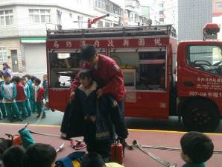 | 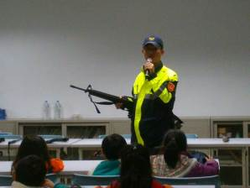
說明：一年級-消防車裝備介紹及體驗 | 說明：一年級-警察裝備介紹
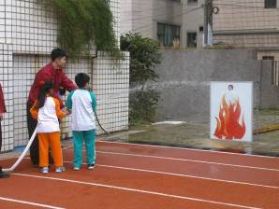 | 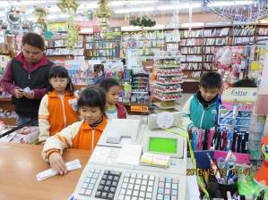
說明：一年級-消防噴水演練 | 說明：二年級-《小小消費者》校外購物活  動
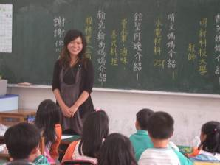 | 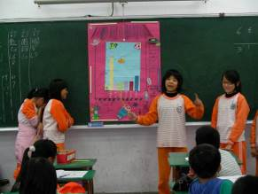
說明：三年級-職業介紹。 | 說明：五年級-分組報告。

